SIMULASI PENERAPAN TEKNOLOGI FACE RECOGNITION PADA APLIKASI PENDATAAN KEHADIRAN KARYAWAN / KARYAWATI TERINTEGRASI E-MON SISTEM PENGGAJIAN DENGAN PENDEKATAN EIGENFACE DAN UXD LARAVEL VERSI 5.6 BERBASIS CLOUD SERVICE
¹Raditya Rimbawan O, ²Suharyanti & ³Amat Basri
^{1,2,3}Sains dan Teknologi, Universitas Buddhi Dharma, Jl. Imam Bonjol Kelurahan No.41, Karawaci, Kec. Karawaci, Kota Tangerang, indonesia
e-mail: radityatiara8@Gmail.com, suharyantiuntar@gmail.com, ab45rl@gmail,com

Abstract — Face recognition is a face-oriented recognition method by comparing patterns that have previously been stored in the database. In general, facial image recognition systems are divided into two types, namely feature based systems and image based systems. To carry out facial image recognition, there are several kinds of approach algorithms that can support the processing of the face image. One approach algorithm that is well known and capable of processing images with a good level of accuracy is the eigenface approach. By using the eigenface approach, the face image will be processed by performing a matrix calculation, which results in an eucludian distance to be able to get the suitability of the face image. so this research produces a result which includes: the results of the test on the FGD Functional says for the accepted percentage is: 73% for not accepted is 27%, for Non-Functional FGD says for the accepted percentage is 82% and not accepted is 18 %, and for the results of testing the adaptation of ISO 9126 in the good category with a percentage result of 79%, and the last test result, namely the Blackbox Testing test to be accepted is 83% and for the results the percentage that is not accepted is 17%

Keywords: Face Recognation, User Experience Design, UXD, Laravel, E-Monitoring

PENDAHULUAN
  - Latar Belakang
Wajah merupakan bagian dari tubuh manusia yang menjadi fokus perhatian di dalam interaksi sosial, dimana wajah memainkan peran vital dengan menunjukan identitas dan emosi. Kemampuan manusia dalam mengetahui seseorang dari wajah dalam frekuensi interaksi yang cukup banyak merupakan suatu hal yang luar biasa. Bahkan tidak menutup kemungkinan bahwa manusia mampu membedakan perubahan yang terjadi pada wajah seseorang, baik perubahan yang dipengaruhi faktor usia, pemakaian kacamata, ataupun perubahan gaya rambut. Oleh karena itu, wajah menjadi salah satu indikasi pengenalan seseorang atau face recognition.
Pengenalan wajah atau face recognition adalah suatu metode pengenalan yang berorientasi pada wajah dengan melakukan perbandingan pola yang sebelumnya sudah tersimpan pada database. Secara umum, sistem pengenalan citra wajah dibagi menjadi dua jenis, yaitu feature based system dan image based system. Untuk melakukan pengenalan citra wajah tersebut, terdapat beberapa macam algoritma pendekatan yang dapat mendukung pengolahan citra wajah tersebut. Salah satu algoritma pendekatan yang cukup dikenal dan mampu mengolah citra dengan tingkat akurasi yang baik adalah pendekatan eigenface. Dengan menggunakan pendekatan eigenface, maka citra wajah akan diolah dengan melakukan perhitungan matriks, yang menghasilkan eucludian distance untuk dapat mendapatkan kesesuaian citra wajah tersebut.
Perkembangan face recognition sudah sangat banyak digunakan dalam berbagai bidang, salah satunya bidang keamanan. Tidak menutup kemungkinan juga bahwa teknologi face recognition pun dapat dikembangkan untuk memenuhi kebutuhan dalam dunia pendidikan. Sistem Absensi yang sebagian besar digunakan masih menggunakan sistem absensi berbasis finger dengan memanfaatkan sidik jari dari masing-masing pengajar, oleh karena itu dengan memanfaatkan finger print, kami selaku peneliti ingin mencoba melakukan pengembangan dari sistem yang ada sekarang yakni finger print ke sistem dengan menggunakan absensi berbasis citra wajah atau face recognition, sehingga diharapkandxc dengan adanya sistem peningkatan absensi ini, dapat mempengaruhi proses belajar mengajar menjadi lebih baik lagi.

  - Masalah Penelitian
    - Identifikasi Masalah
Berdasarkan latar belakang dan survei yang penulis lakukan dalam penelitian ini, maka permasalahan dapat diidentifikasi sebagai berikut :
- Proses absensi selama ini masih menggunakan sistem lama yakni menggunakan sistem finger print sehingga dapat dimanipulasi hasil absensi.
- Belum tersedianya sistem integrasi yang dapat membantu bagian keuangan dalam memperhitungkan hari kerja serta dapat mempermudah dalam pengelolaan data absensi kepegawaian pada SMK PLUS BLM
- Belum tersedianya laporan data absensi kepegawaian secara real time yang dapat digunakan oleh tingkat manajemen dalam pengambilan keputusan
- Belum tersedianya sistem penggajian yang dapat mencetak slip gaji kepegawaian pada SMK PLUS BLM

    - Pembatasan Masalah
Berdasarkan latar belakang, identifikasi masalah serta hasil survei yang telah dilakukan oleh penulis, maka berikut adalah pembatasan masalah pada penelitian kali ini adalah sebagai berikut :
- Proses penerapan pendataan kehadiran karyawan /karyawati pada penelitian ini hanya meliputi pada : Penerapan algoritma eigein face dan eigen value pada aplikasi pendataan kehadiran serta dapat diintegrasikan pada sistem penggajian berbasis cloud yang dapat di akses serta di monitoring dimana saja serta kapan saja sehingga dapat digunakan untuk pengambilan sebuah keputusan.
- Metode pengembangan sistem pendataan kehadiran karyawan/karyawati beserta laporannya menggunakan beberapa gabungan algoritma, metodologi dan metode diantaranya adalah eigen face, eigen value, user experience design dan cloud service, serta dalam tahap pembuatan program akan menggunakan dua buah bahasa pemrograman yakni C# berbasis desktop dan laravel versi 5.6 berbasis website
- Menguji validasi dengan pendekatan Black-Box Testing dimana proses pengujian akan dilakukan lebih mengarah kepada pengujian fungsi aplikasi pendataan kehadiran karyawan/karyawati baik dari segi absensi hingga proses integrasi pada sistem penggajian yang dapat mencetak slip gaji karyawan/karyawati setiap bulan berdasarkan absen yang telah dilakukan. sedangkan metode yang dipakai dengan menggunakan Focuss Group Discussion serta melakukan pengujian atas kualitas sistem yang dihasilkan dengan mengadopsi 4 (empat) karakteristik kualitas perangkat lunak model ISO 9126 yaitu functional, reliability, usability dan efficiency. Pengujian dilakukan juga dilakukan untuk mengetahui batasan-batasan data yang dimasukkan dan batasan akses oleh penggunanya.

    - Rumusan Masalah
Rumusan masalah yang akan dijadikan dalam pengembangan yang akan di lakukan pada SMK PLUS BLM adalah sebagai berikut :
- Bagaimana membuat serta menerapkan sistem pendataan kehadiran karyawan/karyawati dengan menggunakan algoritma eigen face dan eigen value
- Bagaimana hasil pengujian serta tingkat kualitas perangkat lunak terhadap sistem pendataan kehadiran karyawan / karyawati terintegrasi dengan E-monitoring sistem penggajian, jika diukur menggunakan karakteristik kualitas perangkat lunak dengan adaptasi model ISO 9126 dan Focus Group Discussion (FGD)

  - Tujuan dan Manfaat Penelitian
- Dapat menerapkan sistem pendataan face recognition yang terintegrasi sistem penggajian bagi karyawan/karyawati sehingga dapat membantu proses pengambilan keputusan dalam pendataan karyawan/karyawati bagi manajemen sekolah
- Dengan adanya sistem pendataan kehadiran karyawan/karyawati yang terintegrasi sistem penggajian diharapkan berkurangnya manipulasi data yang akan berdampak pada kehadiran karyawan/karyawati dan sistem penggajian.
- Dapat mengetahui tingkat kualitas pada perangkat lunak tersebut terkait yang dihasilkan berdasarkan empat karakteristik model ISO 9126 yaitu : Functionality, Reliability, Usability, dan Efficiency

  - Tinjauan Pustaka
- Face Recognition
Sistem pengenalan wajah (face recognition) merupakan suatu sistem yang dirancang pada komputer yang bertujuan untuk mengidentifikasi wajah seseorang melalui sistem pengenalan wajah ini adalah dengan cara membandingkan keunikan wajah (facial Features) dari suatu citra dengan database wajah yang telah diambil sebelumnya^{[11]}

- Eigen Face
Eigen Face adalah suatu metode pengenalan wajah didasarkan pada algoritma Principal Component Analysis (PCA) yang bertujuan untuk mengambil ciri utama dari setiap citra wajah yang nanti menjadi fokus dalam mengidentifikasikan wajah satu dengan wajah yang lain. Secara singkat prosesnya adalah citra dipresentasikan ke dalam sebuah gabungan vektor yang dijadikan kedalam satu matrik tunggal^{[12]}

- Eigen Value
Eigen value ( λ) merupakan sebuah nilai yang menunjukan seberapa besar pengaruh suatu variabel terhadap pembentukan kerakteristik matrik atau vector. jika suatu matriks A berukuran mxm dan x suatu vektor pada Rm, tidak ada hubungan antara vektor x dan vektor Ax. Tetapi seringkali kita menemukan suatu vektor tak nol x tertentu sedemikian hingga x dan Ax merupakan pergandaan satu sama lain dan berlaku Ax= λx dengan A matrik berukuran m x m dan λ suatu skala^{[13]}.

- User Experience Design
Menurut International Organization for Standardization bahwa User Experience Design adalah pandangan atau respon seseorang yang dihasilkan dalam penggunaan suatu produk, sistem atau jasa.^{[10]}

- Sistem Elektronik Monitoring (E-Monitoring)
Monitoring dapat didefinisikan sebagai proses atau kegiatan yang dilakukan oleh seseorang atau organisasi dalam hal pengumpulan, peninjauan, pelaporan dan tindakan atas informasi yang diimplementasikan ( Mercy, 2005). Ditinjau dari hubungan monitoring dengan manajemen kinerja dari suatu organisasi adalah bahwa proses/kegiatan yang dapat di tinjau dan berjalan sesuai rencana. Monitoring dapat menjadi dasar keputusan dalam menentukan suatu keputusan ke arah perbaikan yang berkesinambungan.^{[5]}

- Sistem Penggajian
Suatu penerimaan sebagai imbalan dari pengusaha kepada tenaga kerja untuk suatu pekerjaan atas jasa yang telah dilakukan, dinyatakan atau dinilai dalam bentuk uang yang ditetapkan menurut suatu persetujuan atau peraturan perundangan dan dibayarkan atas dasar suatu perjanjian kerja antara pengusaha (pemberi kerja) dan pekerja termasuk tunjangan, baik untuk pekerja sendiri maupun keluarga.^{[8]}

- Laravel
kesederhanaan dan fleksibilitas pada desainnya. Laravel dirilis dibawah lisensi MIT dengan sumber kode yang disediakan di Github. Sama seperti framework PHP lainnya, Laravel dibangun dengan basis MVC (Model-View-Controller).^{[9]}

- CSharp (C#)
Bahasa pemrograman yang diciptakan oleh Microsoft (dikembangkan dibawah kepemimpinan Anders Hejlsberg yang notabene juga telah menciptakan berbagai macam bahasa pemrograman termasuk Borland Delphi. Bahasa C# juga telah di standarisasi secara internasional oleh ECMA. Seperti halnya bahasa pemrograman yang lain. seperti aplikasi berbasis windows (desktop) dan aplikasi berbasis website serta aplikasi berbasis web services.^{[11]}

- Cloud Computing
Suatu kemajuan dari teknologi informasi yang disimpan pada suatu ruang server yang dimana dapat diakses oleh user/client, melalui suatu jaringan internet, serta informasi dapat diakses melalui berbagai perangkat komunikasi seperti smartphone, computer, tablet dan lainnya, cloud computing juga menggabungkan antara teknologi komputer dengan pengembangan internet sehingga menjadi sebuah infrastruktur komplek yang abstraksi dan tersembunyi, sehingga pengguna tidak perlu direportkan adanya sebuah infrastruktur, karena kemampuan teknologi ini disajikan sebagai sebuah layanan (as a service).^{[2]}

- MySql
DBMS yang open source dengan dua bentuk lisensi, yaitu Free Software (perangkat lunak bebas) dan Shareware (perangkat lunak berpemilik yang penggunaannya terbatas). ^{[7]}

  - Tinjauan Study
Berdasarkan penelitian-penelitian yang ditemukan di atas perbedaannya terletak pada metode penelitian dan objek penelitian [1],[3],[4],[6], sedangkan pada penelitian ini adalah menerapkan bagaimana Face Recognition dapat digunakan sebagai aplikasi pendataan kehadiran karyawan / karyawati, pada saat melakukan pengembangan sistem menggunakan dua buah pendekatan yakni Eigenface dan User Experience Design, serta diimplementasikan berbasis website menggunakan bahasa pemrograman Laravel, dan tahap selanjutnya adalah melakukan pengujian terhadap kualitas sebuah perangkat lunak dengan menggunakan Black Box Testing, 4 Buah Karakteristik adaptasi ISO 9126, dan serta pembuktian kualitas perangkat lunak terhadap penggabungan dua buah metodologi yang digunakan pada penelitian ini.

  - Kerangka Konsep
Gambar 1. Kerangka Konsep

  - Hipotesis
- Diduga dengan adanya Aplikasi Pendataan Kehadiran Karyawan / Karyawati Terintegrasi E-Mon Sistem Penggajian dengan menggunakan dua pendekatan Eigenface dan User Experience Design dapat berfungsi baik, jika diukur dari tingkat fungsionalitas dan non fungsionalitas terhadap aplikasi tersebut
- Diduga kualitas perangkat lunak terhadap Aplikasi Pendataan Kehadiran Karyawan / Karyawati Terintegrasi E-Mon Sistem Penggajian diukur dengan menggunakan empat buah karakteristik perangkat lunak yang diadaptasi dengan menggunakan model empat buah model ISO 9126 adalah baik.

METODOLOGI PENELITIAN

  - Metode Penelitian
Penelitian yang dilakukan oleh peneliti mengenai Simulasi Penerapan Teknologi Face Recognition Pada Aplikasi Pendataan Kehadiran Karyawan / Karyawati Terintegrasi E-Mon Sistem Penggajian dengan Pendekatan Eigenface dan UXD Laravel Versi 5.6 Berbasis Cloud Service kedalam metode penelitian sebagai berikut :
- Penelitian Terapan (Applied Research) berfungsi sebagai untuk mencari solusi setiap masalah-masalah dalam bidang tertentu.
- Penelitian Pengembangan (Development Research) berfungsi sebagai metode yang digunakan untuk menghasilkan suatu produk dan menguji keefektifannya.

  - Metode Pemilihan Sample
- Memiliki tugas dan tanggung jawab sebagai kepala sekolah dan wakil kepala sekolah yang bertanggung jawab untuk memonitoring kehadiran para karyawan/karyawati dengan posisi dan jabatan tersebut
- Memiliki tugas dan tanggung jawab sebagai Human Resources (HR) yang bertanggung jawab untuk memonitoring kehadiran dan sekaligus akan dapat memperhitungkan penggajian pada karyawan/karyawati dengan posisi dan jabatan tersebut
  - Metode Pengumpulan Data
Data–data penelitian yang diperoleh dari data primer dan data sekunder dengan melakukan kegiatan berikut
- Penelitian lapangan
- Wawancara
- Dokumentasi
- Observasi lapangan
- Focus Group Discussion
- Studi Pustaka

  - Instrumentasi
Instrumen yang peneliti gunakan dalam melakukan penelitian ini terkait dalam pengumpulan data adalah sebagai berikut :
- Daftar pertanyaan wawancara instrument ini digunakan dalam pengumpulan data dengan wawancara
- Kuesioner, instrumen yang digunakan berupa butiran-butiran pertanyaan.
- Observasi, instrumen yang digunakan adalah penelitian yang melakukan pengamatan objek penelitian.
- Instrumen untuk pengumpulan data dengan metode studi pustaka adalah peneliti sendiri yang mempelajari literatur tentang konsep dasar Face Recognition faktor pendukung sistem presensi

  - Teknik Analisis, Rancangan, Implementasi dan Pengujian Sistem
- Teknik Analisa Sistem
Teknik analisis yang akan digunakan pada tahap penelitian ini adalah menggunakan pendekatan Object Oriented Analysis (OOA) atau Analisa Berorientasi Obyek dengan tools Unified Modeling Language (UML), yang diantaranya sebagai berikut :
- Analisis sistem yang sedang berjalan saat ini
- Analisis kebutuhan fungsional dan non fungsional, pemodelan fungsional dilakukan dengan use case diagram.
- Analisis pengguna, dilakukan terhadap user-user yang akan menggunakan aplikasi dan juga terhadap fungsi-fungsi apa saja yang bisa didapatkan oleh masing-masing user.
- Analisis perilaku sistem, pada tahap ini dilakukan analisis perilaku sistem yang akan dikembangkan serta dimodelkan dengan menggunakan activity diagram
- Melakukan pengujian terhadap perangkat lunak

- Teknik Perancangan Sistem
- Perancangan struktur program atau spesifikasi sistem dan sekaligus seligus melakukan perancangan terhadap struktur database yang akan dimodelkan dengan menggunakan entity relationship diagram
- Perancangan antarmuka (Mookup), akan meliputi terhadap perancangan form input hingga pada perancangan terhadap pengolahan data yang akan dihasilkan melalui form laporan yang dihasilkan berdasarkan pengolahan data pada sistem tersebut.
- Perancangan infrastructure architecture yang meliputi hardware, software dan network.
- Tahapan terakhir adalah Deliverable yakni menggabungkan semua hasil dari design yang kemudian akan dilakukan sebuah pengujian (Sistem Integration Testing) dan melihat apakah adanya analisis permintaan baru atau tidak adanya penambahan terhadap permintaan baru pada modul aplikasi.

- Teknik Pengujian Kualitas Perangkat Lunak
Teknik pengujian kualitas perangkat lunak akan dilakukan setelah tahap analisa sistem dan perancangan sistem yang akan dilakukan melalui empat buah pengujian yang diantaranya adalah sebagai berikut :
- Pengujian Validasi Focus Group Discussion
- Pengujian perangkat lunak empat buah karakteristik adaptasi model ISO 9126
- Pengujian perangkat lunak Black Box Testing

  - Langkah-Langkah Penelitian
Gambar II-1. Langkah-Langkah Penelitian

HASIL DAN PEMBAHASAN
  - Analisis Sistem Pendataan Kehadiran Karyawan/Karyawati Terintegrasi e-Mon Sistem Penggajian
Tujuan utama dalam tahap analisis Sistem Pendataan Kehadiran Karyawan / Karyawati Terintegrasi e-Mon Sistem Penggajian adalah menjawab kebutuhan pengguna yang akan dituangkan kedalam sebuah sistem, pada tahap ini sebuah sistem akan dirancang dengan menggunakan dua buah pendekatan yakni eigen facce dan user experience design (uxd)
- Analisis Sistem Berjalan
Berdasarkan hasil analisa observasi yang telah peneliti lakukan pada SMK Bina Lengkong Mandiri, maka ditemukan suatu masalah yang dapat menunjang penelitian yang peneliti lakukan yang diantaranya adalah :
- Dalam proses cetak slip gaji masih membutuhkan waktu yang lama dan masih menggunakan media kertas
- Dalam proses pembuatan laporan bulanan terkait laporan penggajian data karyawan dan laporan kehadiran karyawan / karyawati memerlukan waktu yang cukup lama
- Dalam proses perhitungan nominal penggajian masih memiliki kendala dan salah perhitungan
- Membutuhkan adanya sebuah sistem yang dapat melakukan proses monitoring terhadap absensi dan slip penggajian bagi seluruh karyawan / karyawati pada SMK PLUS BINA LENGKONG MANDIRI

- Analisis Kebutuhan Sistem Pendataan Karyawan/Karyawati Terintegrasi e-Mon Sistem Penggajian
Berdasarkan hasil kajian yang telah peneliti lakukan terhadap kebutuhan sistem yang akan dikembangkan, maka diperlukan sebuah sistem usulan yang dimana akan dilakukan sebuah tahap analisis terhadap kebutuhan Sistem Pendataan Karyawan / Karyawati Terintegrasi e-Mon Sistem Pengajian yang diantaranya adalah sebagai berikut ini :
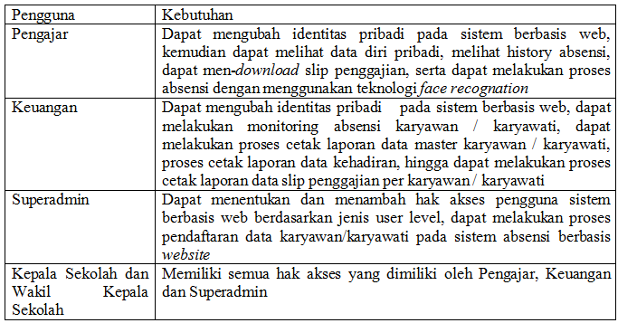

Tabel IV-1. Tabel Keinginan Pengguna terhadap Sistem

- Analisis Kebutuhan Fungsional dan Non Fungsional
Berdasarkan hasil tahap wawancara terhadap kebutuhan pengguna yang akan diterjemahkan kedalam analisis kebutuhan fungsional dan kebutuhan non fungsional, yang akan dilakukan melalui beberapa tahapan yang diantaranya adalah
- elisitasi tahap 1
Berisikan seluruh kebutuhan pengguna yang akan dijadikan sebagai dasar atas suatu rancangan terhadap model kehadiran karyawan / karyawati terintegrasi e-mon sistem penggajian
- elisitasi tahap 2
hasil klasifikasi pada elisitasi tahap kedua yang didasarkan pada metode MDI, (Mandatory/Penting, Desirable/Tidak Terlalu penting, Inessential/Bukan Bagian Sistem yang dibahas).
- elisitasi tahap final
hasil final akhir yang ingin dicapai dalam suatu sistem yang akan dikembangkan, dan dikategorikan kedalam tiga buah metode yang diantaranya adalah : Main Modul (aktifitas kegiatan), Detail Information (menampilkan detail informasi), reporting (didefinisikan untuk penggunaan laporan)

- Perancangan Arsitektur Sistem E-Monitoring

Gambar III-1. Arsitektur Sistem Pendataan Kehadiran Karyawan/Karyawati Terintegrasi e-Mon Sistem Penggajian
  - Hasil Analisis Hipotesa
- Penerapan Metodologi User Experience Design (UXD)
- Analisis Kebutuhan User
Setelah tahap elitasi final telah ditentukan maka tahap selanjutnya adalah melakukan analisa terhadap rancangan sistem yang akan diusulkan.
- Analisis Pengembangan Sistem Usulan
Setelah analisa kebutuhan user telah terdefinisikan dengan sangat baik, maka tahap selanjutnya adalah melakukan analisis terhadap pengembangan sistem usulan yang akan digambarkan ke dalam sebuah model activity diagram yang diantaranya sebagai berikut :
  - Activity Diagram Analisis Model Bisnis Pendataan Karyawan/Karyawati

Gambar III-2. Activity Diagram Analisis Model Bisnis Pendataan Karyawan/Karyawati

  - Activity Diagram Analisis Model Bisnis Kehadiran Karyawan/Karyawati

Gambar III-3. Activity Diagram Analisis Model Bisnis Kehadiran Karyawan/Karyawati

  - Activity Diagram Analisis Model Bisnis Laporan Bulanan

Gambar III-4. Activity Diagram Analisis Model Bisnis Laporan Bulanan

  - Activity Diagram Analisis Model Bisnis Cetak Slip Penggajian

Gambar III-5. Activity Diagram Analisis Model Bisnis Cetak Slip Penggajian

- Analisis Pengembangan SIstem Usulan ERD
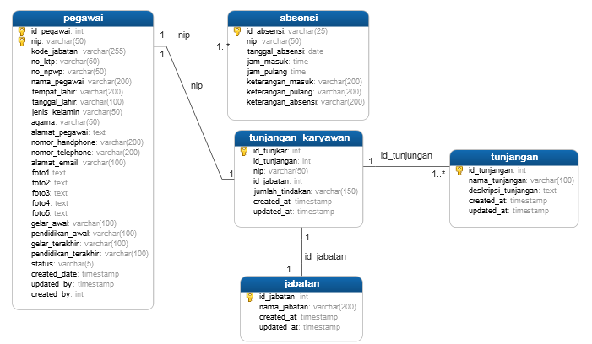

Gambar III-6. Analisis Pengembangan Sistem Usulan ERD
- Analisis Pengembangan Sistem Usulan antar Muka
        - Pengembangan antar muka Menu Master Pegawai berbasis desktop
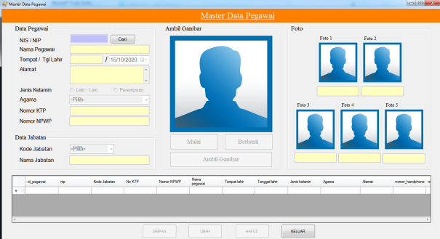

Gambar III-7. Pengembangan Antar Muka Menu Master Pegawai berbasis desktop
        - Pengembangan antar muka Menu Absensi Wajah Pegawai berbasis desktop
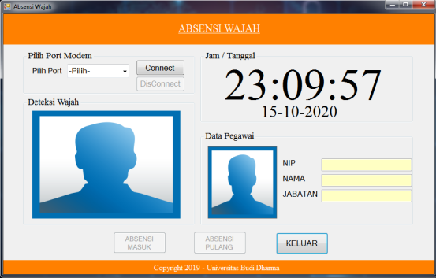

Gambar III-8. Pengembangan Antar Muka Menu Absensi Wajah Pegawai berbasis desktop

        - Pengembangan antar muka Menu Absensi Wajah Manual berbasis desktop
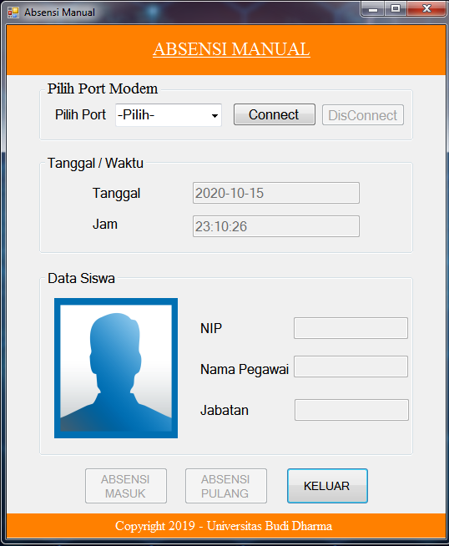

Gambar III-9. Pengembangan Antar Muka Menu Absensi Wajah Manual berbasis desktop
        - Pengembangan antar muka Menu View Data Absensi Pegawai berbasis website
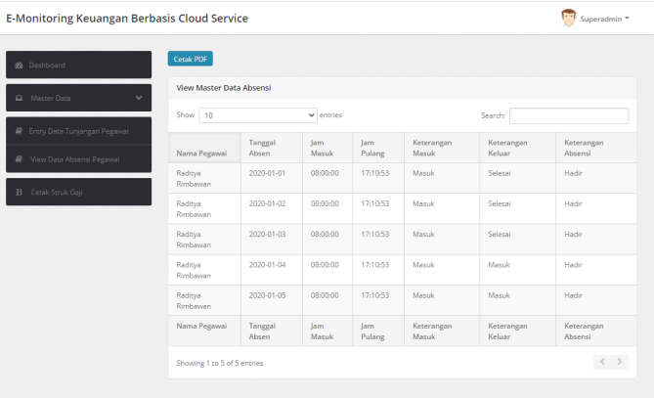

Gambar III-10. Pengembangan Antar Muka Menu View Data Absensi Pegawai berbasis website

        - Pengembangan antar muka Menu Cetak Struk Gaji
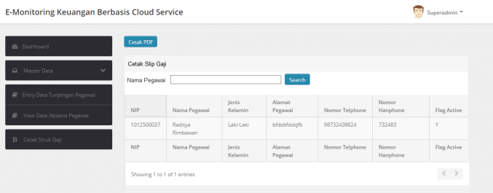

Gambar III-11. Pengembangan Antar Muka Menu Cetak Struk Gaji

- Hasil Pengujian Perangkat Lunak
- Hasil Pengujian Validasi Focus Group Discussion
Berdasarkan hasil observasi lapangan serta hasil dari Focus Group Discussion yang telah dilakukan oleh peneliti mengenai pengembangan Sistem Pendataan Kehadiran Karyawan / Karyawati Terintegrasi e-Mon Sistem Penggajian maka diperlukan sebuah data yang berisikan responden terhadap peserta FGD yang sebagai beriktu ini :

Tabel III-2. Data Responden Peserta FGD
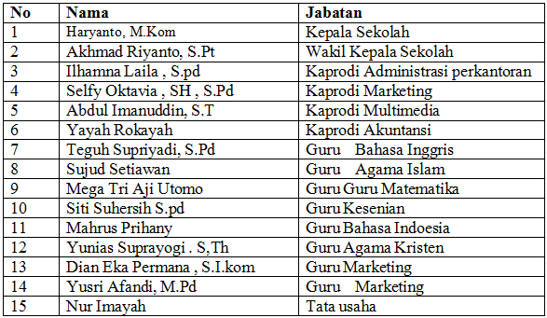

Berdasarkan data dan hasil responden peserta FGD maka menghasilkan sebagai berikut untuk hasil validasi FGD yang telah dilakukan :

Tabel III-3. Hasil Pengujian Fungsional FGD
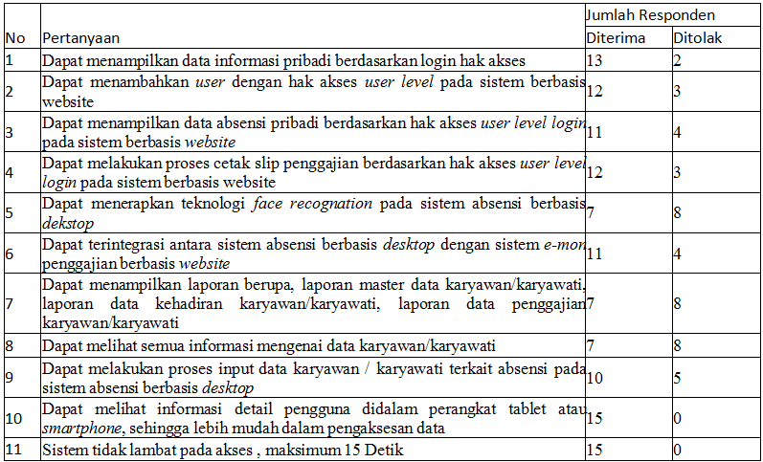

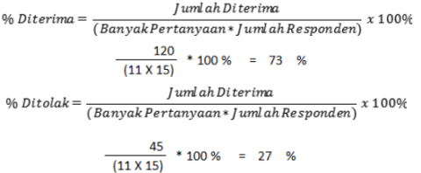

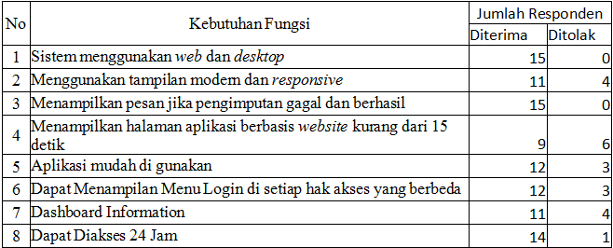
Tabel III-4. Hasil Pengujian Non Fungsional FGD

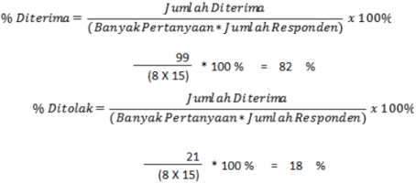

- Hasil Pengujian Adaptasi Model ISO 9126
              - Tanggapan Responden Berdasarkan Aspek Functionality

Tabel III-7. Tanggapan Responden Berdasarkan Aspek Functionality

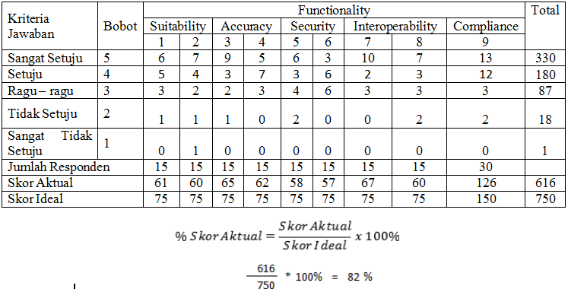

              - Tanggapan Responden Berdasarkan Aspek Reliability

Tabel III-8. Tanggapan Responden Berdasarkan Aspek Reliability

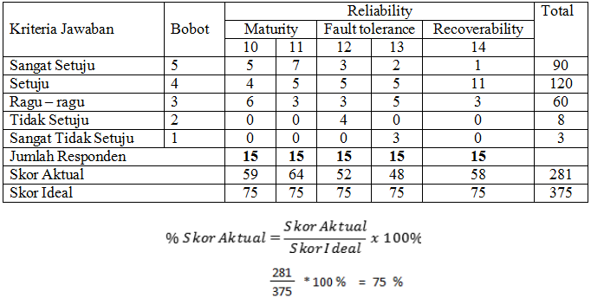

              - Tanggapan Responden Berdasarkan Aspek Usability

Tabel III-9. Tanggapan Responden Berdasarkan Aspek Usability
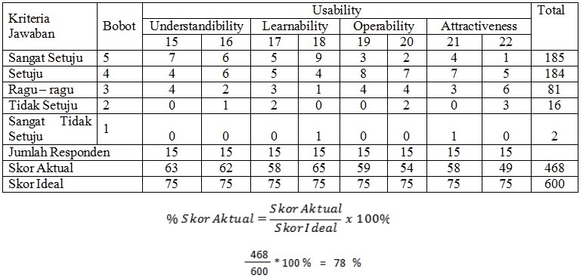

              - Tanggapan Responden Berdasarkan Aspek Efficiency

Tabel III-10. Tanggapan Responden Berdasarkan Aspek Efficiency
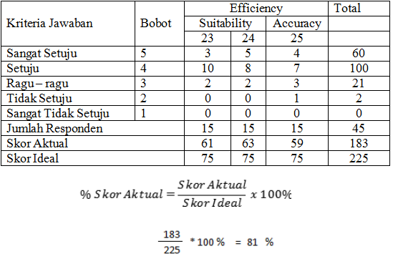

              - Hasil Total Pengujian Adaptasi Model ISO 9126

Tabel III-11. Hasil Total Pengujian Adaptasi Model ISO 9126

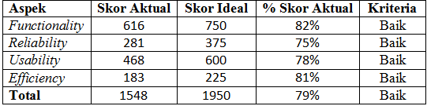

              - Hasil Pengujian Black Box Testing

Tabel III-12. Hasil Tanggapan Responden Pengujian Black Box Testing
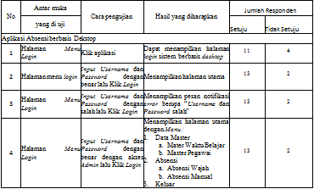

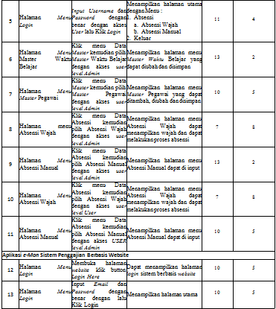

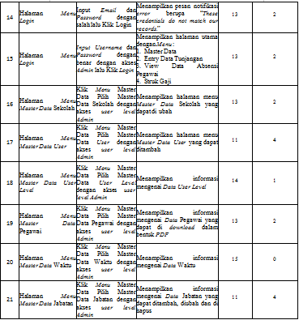

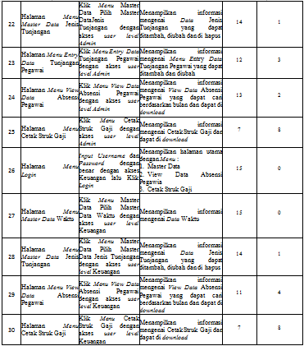

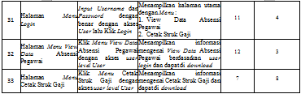

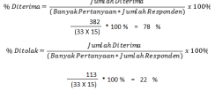

KESIMPULAN
  - Kesimpulan
Berdasarkan uraian pada bab-bab sebelumnya maka dapat disimpulkan beberapa kesimpulan sebagai berikut :
- Sesuai analisa terhadap data, informasi dan Face Recognition, bahwa untuk menjalankan Face Recognition pada SMK PLUS Bina Lengkong Mandiri harus melihat interpretasi hasil assessment sebagai rujukan dalam pelaksanaannya
- Penerapan Teknologi Face Recognition System akan berjalan baik jika kedua komponen lainnya yaitu people dan process sudah mencapai pada level ideal.
- Face Recognition System menjadi solusi dalam mengatasi permasalahan pada manajemen proyek, dapat menjadi media mendokumentasikan dokumen proyek serta komunikasi tim dapat berjalan lancar. Dari hasil FGD telah menerima hasil dari seluruh kebutuhan fungsional dan nonfungsional yang dibutuhkan.
- Dari hasil pengukuran blacbox testing dan model pendekatan ISO 9126, dengan hasil akhir dapat mencapai kriteria sangat baik.
  - Saran
Berdasarkan hasil penelitian, implikasi dan kesimpulan, selanjutnya peneliti dapat memberikan saran sebagai berikut :
- Dari aspek manajerial, sebaiknya ditingkatkan usaha dalam melakukan atau mensosialisasikan dari pihak lembaga SMK Plus Bina Lengkong Mandiri untuk segera mengeluarkan kebijakan kepada karyawan untuk menggunakan sistem tersebut, agar komponen people dan process dapat segera mencapai level ideal
- Dari aspek sistem, sebaiknya disediakan media penyimpanan data yang mencukupi untuk menyimpan data atau dokumen pada server cloud. Hal ini untuk menjamin keamanan dan kerahasiaan data.
- Untuk penelitian lebih lanjut, disarankan agar penelitian lebih lanjut dapat memperluas ruang lingkup penelitian yaitu pengembangan system Face Recognition ditingkatkan pada skala penerapannya tidak hanya berkaitan dengan manajemen proyek dan dapat dikembangkan lagi dengan berbasis android pada perangkat mobile.

DAFTAR PUSTAKA
- Azmi Igbal, Ardiansyah Firman. 2018.Perancangan User Experience Aplikasi Marketplace Paket Wisata Indonesia untuk Wisatawan Lokal. Jurnal Komputer Agri-Informatika. Volume 5 Nomor 1 halaman 51 – 60. ISSN: 2089-6026
- Cancer Yunie, Zikrul Alim, Platrofm AS A Service (PAAS) Sebagai Layanan Sistem Operasi Cloud Computing, Jurnal Times, Vol V No 1:32-35, ISSN : 2337 - 3601, Universitas Sumatera Utara, 2016 [5]
- Edy Prasetiyo, dkk. 2019.SISTEM ABSENSI BERBASIS RFID.Prosiding Seminar Nasional Teknik Elektro Volume 4 Tahun 2019
- Irfan Ali, dkk.2018.Face Recognition System by using Eigen Value Decomposition.IJCSNS International Journal of Computer Science and Network Security, VOL.18 No.5, May 2018
- Jurnal Coding, Sistem Komputer Untan Volume 03, No. 1 (2015). Hal 41-50 ISSN : 2338-493X “Jurnal Implementasi pengenalan wajah dengan menggunakan metode eigen face pada sistem Absensi, “ [9]
- Luthfi Maslichul Kurniawan.2014.Metode Face Recognition untuk Identifikasi Personil Berdasar Citra Wajah bagi Kebutuhan Presensi Online Universitas Negeri Semarang. Scientific Journal of Informatics Vol. 1, No. 2, November 2014
- Raharjo Budi, Belajar Otodidak membuat database menggunakan MySql, Informatika, Bandung, 2011 [16]
- Sugiman, DKK, PERANCANGAN SISTEM INFORMASI AKUNTANSI PENGGAJIAN KARYAWAN, Jurnal Pelita Informatika, Volume 16, Nomor 3, Juli 2017 ISSN 2301-9425 (Media Cetak) Hal: 343-346 [19]
- Springer Verlag, PENGGAJIAN KARYAWAN, ‘Handbook of face recognition’, London Limited, 2011 [20]
- Pribadi, A., 2016. Konsep dan Implementasi Pemrograman Laravel 5. Yogyakarta: Lokomedia.[14]
- Yudanto, leo, dkk.2017.Rancangan Bangun Aplikasi Sistem Informasi Manajemen Laboratorium Biomedik Fakultas Kedokteran Universitas Brawijaya Jurnal pengembangan teknologi informasi dan ilmu komputer : Universitas Brawijaya. ISSN : 2548-964x Vol.1 No.8 Juni 2017. Diakses pada tanggal 6 Oktober 2017. [23]
- https://sis.binus.ac.id/2019/06/19/pengenalan-user-experience-design/, diakses tanggal 7 januari 2020 [28]
- https://www.dictio.id/t/apa-yang-dimaksud-dengan-user-experience/2286, diakses tanggal 7 Januari 2020 [29]

